Centos7 搭建**Haproxy+Nginx+Tomcat**

1. **实验拓扑图**

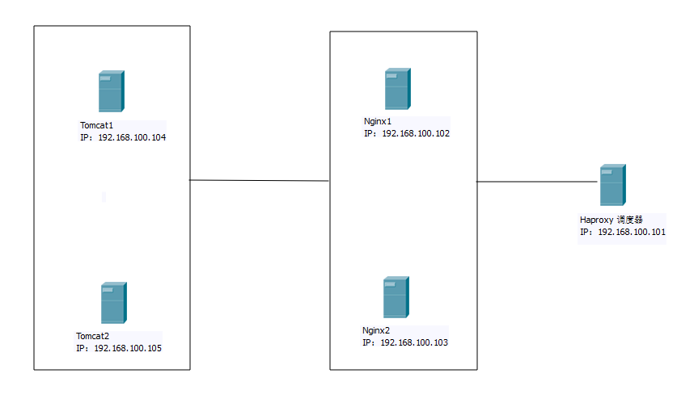

1. 实验环境

|  |  |  |  |
| --- | --- | --- | --- |
| 系统类型 | IP地址 | 主机名 | 所需软件 |
| Centos 7.4 1708 64bit | 192.168.100.101 | ha.linuxfan.cn | haproxy-1.4.24.tar.gz |
| Centos 7.4 1708 64bit | 192.168.100.102 | ng1.linuxfan.cn | nginx-1.12.2.tar.gz |
| Centos 7.4 1708 64bit | 192.168.100.103 | ng2.linuxfan.cn | nginx-1.12.2.tar.gz |
| Centos 7.4 1708 64bit | 192.168.100.104 | tm1.linuxfan.cn | jdk-8u171-linux-x64.tar.gz  apache-tomcat-9.0.10.tar.gz |
| Centos 7.4 1708 64bit | 192.168.100.105 | tm2.linuxfan.cn | jdk-8u171-linux-x64.tar.gz  apache-tomcat-9.0.10.tar.gz |

1. 实验步骤

1搭建并配置nginx节点

2搭建并配置tomcat节点

3安装并配置启动haproxy程序软件

4客户端访问测试验证

5将haproxy的日志分离

7配置haproxy服务的日志管理界面

8客户端访问并测试haproxy的日志管理界面

1. 搭建实验

4.1搭建并配置nginx节点











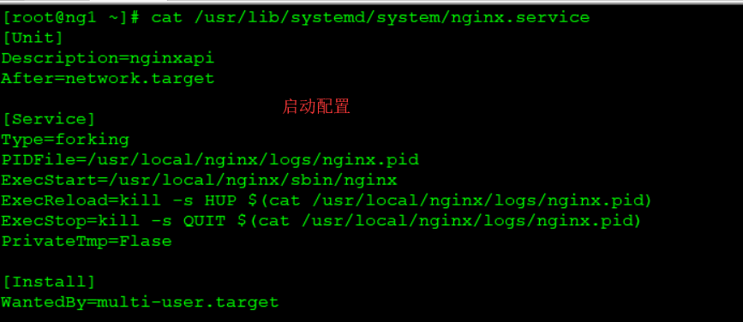





4.2搭建并配置tomcat节点



  


. 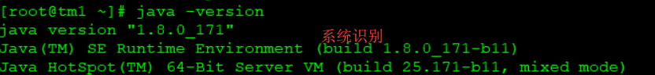







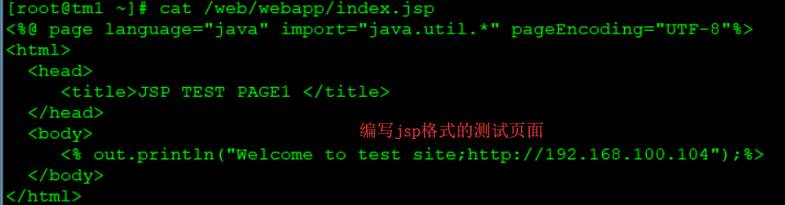



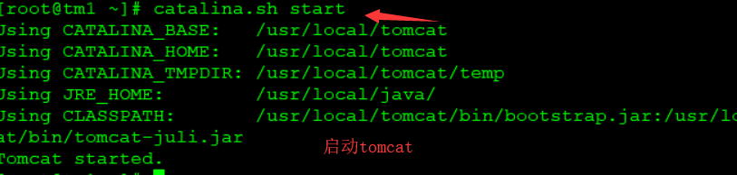

4. 3安装并配置启动haproxy程序软件













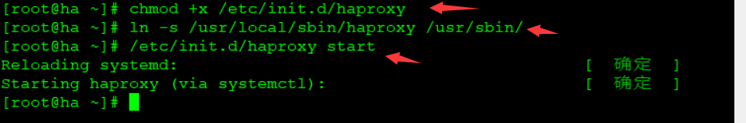

4. 4客户端访问测试验证

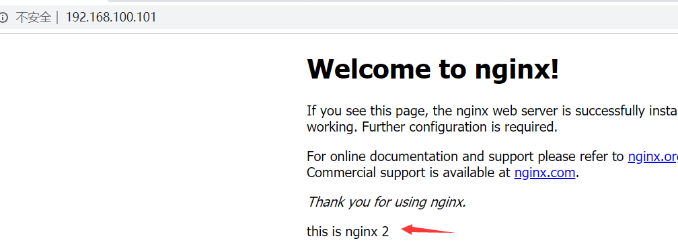

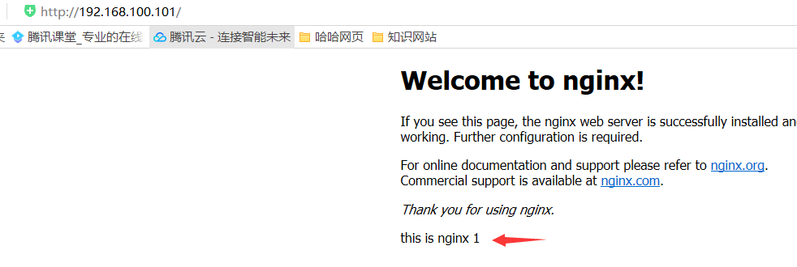





4. 5将haproxy的日志分离

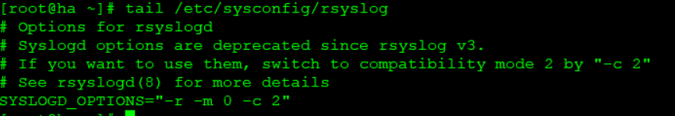



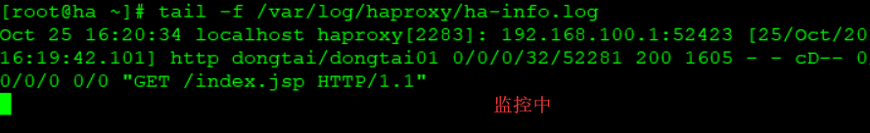

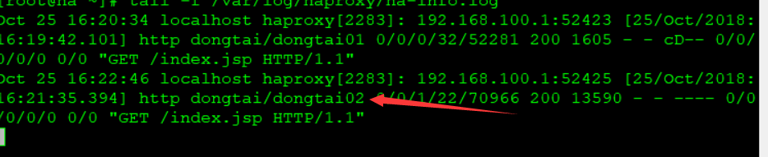

4. 7配置haproxy服务的日志管理界面

